Hrvatski jezik – nastava na daljinu
Autor: Ivan Telebar

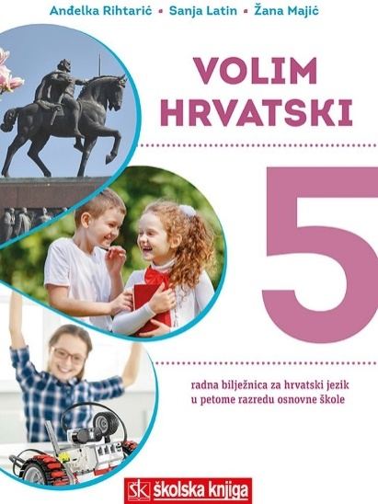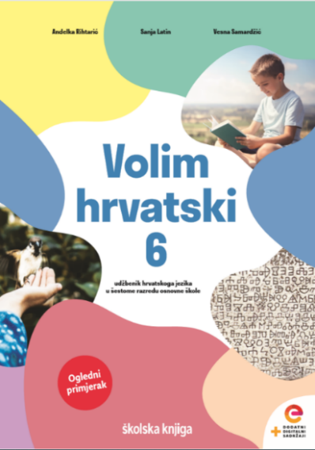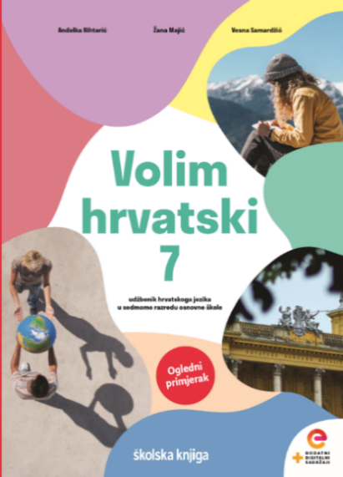

BROJ SATI NASTAVE: 3 školska sata

NASTAVNA JEDINICA: Stvaralačko prepričavanje s promjenom gledišta

ODGOJNO-OBRAZOVNI ISHODI

Nakon današnje lekcije moći ćeš:
- pripovijedati s različitih točka gledišta te pripovijedati događaje poštujući uzročno-posljedične veze
- uočiti da se isti problem može sagledati s različitih gledišta
- oblikovati uratke u kojima dolazi do izražaja kreativnost, originalnost i stvaralačko mišljenje na temelju jezičnih vještina.

- sat obrade
OPIS AKTIVNOSTI
1. aktivnost
Prisjeti se nekih obiteljskih situacija u kojima se tvoje mišljenje o nekom istom događaju razlikovalo od mišljenja tvojih članova obitelji.
Kako si se osjećao/osjećala? Jeste li uskladili razlike u mišljenjima? Na koji način?
Zabilježi kratko u bilježnicu.
2. aktivnost
Otvori udžbenik Volim hrvatski 6 na 25. stranici i pročitaj tekst Pogledajte to s naše strane.
Razumijevanje pročitanog teksta provjeri rješavanjem zadataka na sljedećoj poveznici.
https://bit.ly/31JNoE1

3. aktivnost
Uoči kako o istome događaju sudionice govore različito. Svaka događaj promatra sa svojega gledišta.
Gledište je točka s koje gledamo na događaj.

4. aktivnost
U radnoj bilježnici Volim hrvatski 6 na 30. stranici pročitaj tekst Čekaj da malo razmislim… i riješi 1. zadatak na sljedećoj stranici.

5. aktivnost
Prepričaj nekome od svojih ukućana o čemu se radi u tekstu koji si pročitao/pročitala u prethodnom zadatku.
Uoči koje se sve pojedinosti dodaju ili mijenjaju u prepričavanju s promjenom gledišta u odnosu na početni tekst.
Svaka osoba priča sa svojega gledišta te u priču unosi nove pojedinosti: osjećaje, razmišljanja, stavove, događaje; svaka osoba ima svoj način pripovijedanja.

6. aktivnost
Pročitaj udžbeničku jedinicu na 26. i 27. stranici u udžbeniku i naljepnicama označi najvažnije činjenice iz današnje lekcije koje su ti nove.

7. aktivnost
Zabilježi najvažnije u bilježnicu.
Stvaralačko prepričavanje s promjenom gledišta

- prepričavanje u kojemu mijenjamo gledište, a time i pojedinosti u pripovijedanju

- svaka osoba pripovijeda sa svojega gledište te unosi nov način pripovijedanja, gledište, ali unosi i nove pojedinosti u pripovijedanje

- gledište = točka s koje gledamo na događaj
- pojedinosti u priči = osjećaji, razmišljanja, postupci, stavovi, događaji
- način pripovijedanja = uživljavamo se u ulogu onoga tko pripovijeda

8. aktivnost
Ponovi!
Prepričavanje u kojemu mijenjamo gledišta, a time i pojedinosti u pripovijedanju nazivamo stvaralačko prepričavanje s promjenom gledišta.
Trebamo se uživjeti u tuđu situaciju te poštovati i pokušati razumjeti gledište druge osobe kako bismo izbjegli ili izgladili nesporazume, bili uljudni i prihvatili različita mišljenja.
Sposobnost uživljavanja u tuđu situaciju i prihvaćanje gledišta druge osobe su bitne vještine.
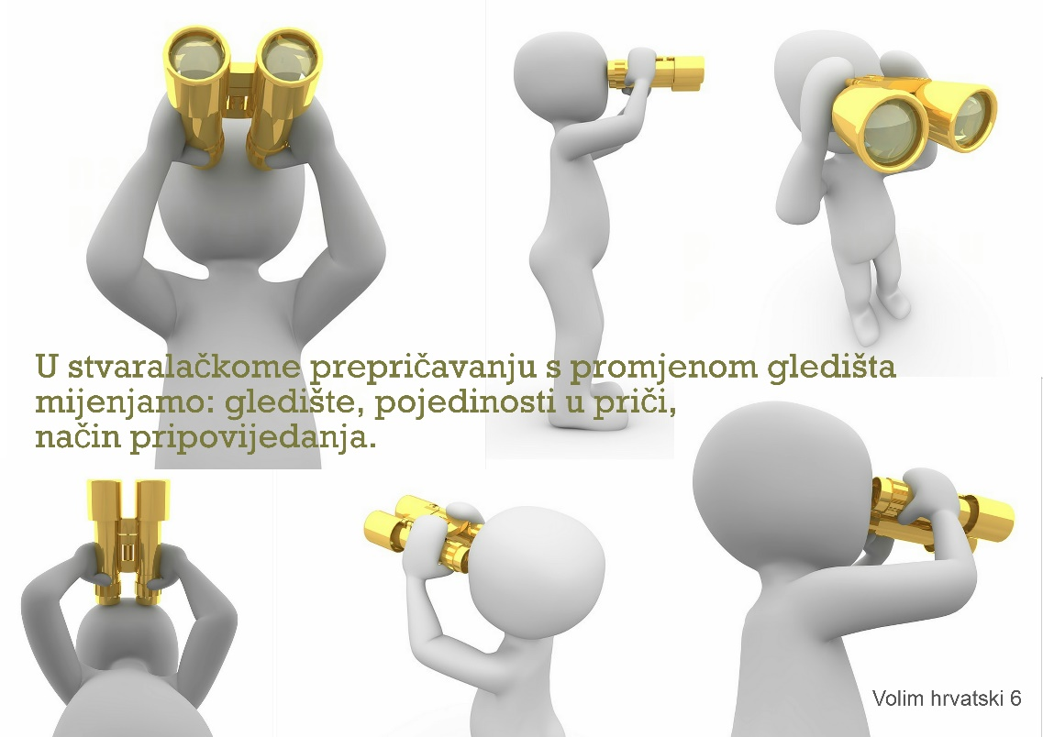
- sati vježbe
1. aktivnost
Prisjeti se i pisano prepričaj školski sat Hrvatskoga jezika… (učitelj/učiteljica opisno navodi školski sat koji je po nečem specifičnom sigurno ostao u pamćenju svim učenicima).
Pošalji svoj uradak učiteljici na dogovoreno mjesto.

2. aktivnost
U radnoj bilježnici Volim hrvatski 6 na 32. stranici riješi 2. zadatak.

3. aktivnost
Pomozi u rješavanju sukoba
U nastavku se nalazi nekoliko situacija u kojim dolazi do vršnjačkog sukoba među učenicima.
- Dvoje djece se igra loptom, prilazi im treće dijete i pita može li se igrati s njima. Jedno dijete daje negativan odgovor, a drugo dijete oklijeva.
- Na putu do škole stariji učenik pokušava uzeti novac za užinu mlađemu.
- U školskome dvorištu jedan učenik uzima drugome torbu, baca je, gazi po njoj i smije se.
Razmisli kako bi se taj sukob mogao riješiti te napiši vlastiti scenarij za neku od navedenih situacija.

4. aktivnost
Promotri fotografije, odaberi dvije, a zatim opiši koje emocije iskazuje osoba (ili osobe) s fotografije.
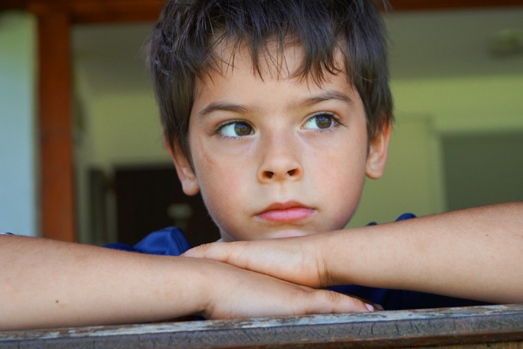

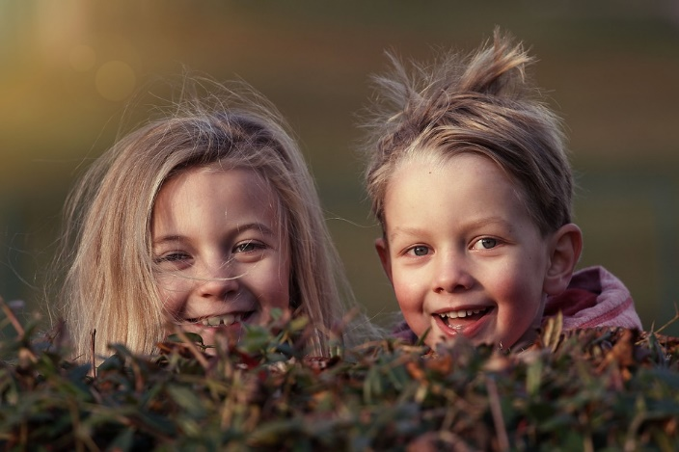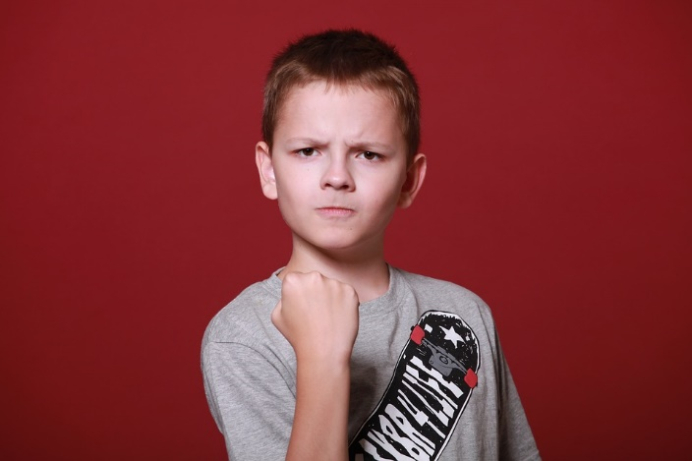

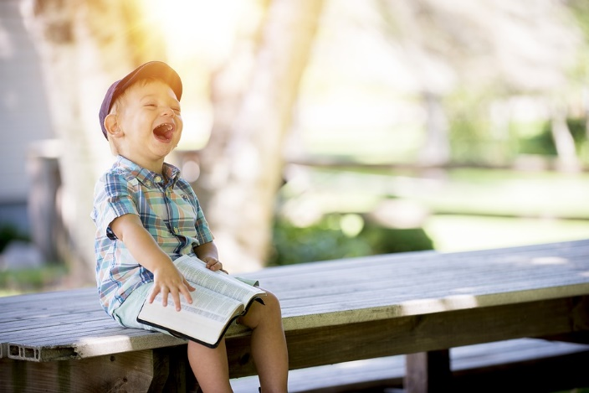

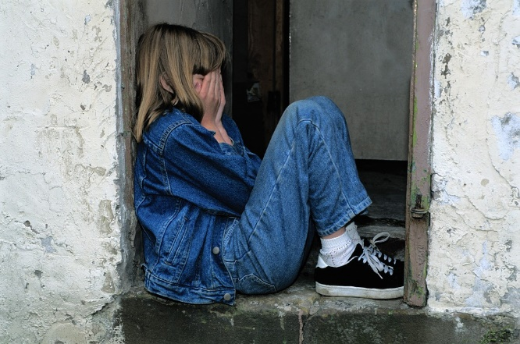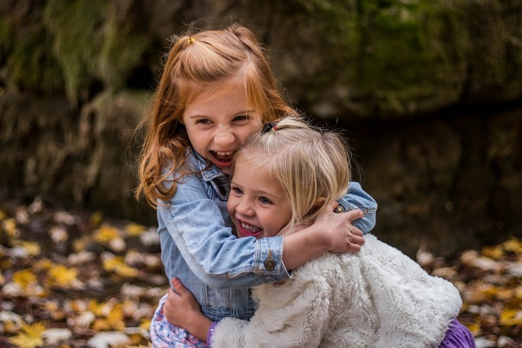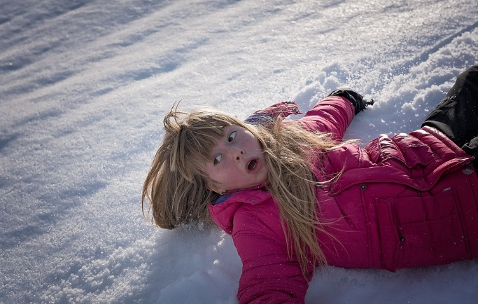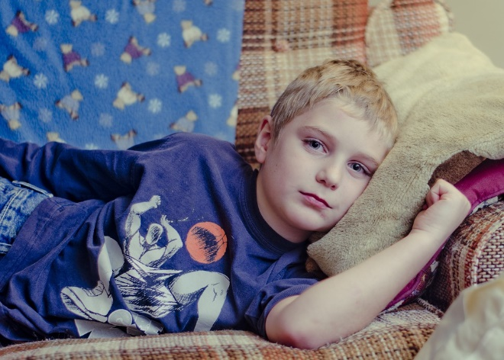
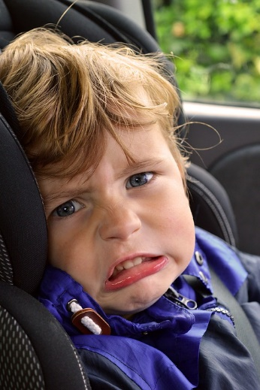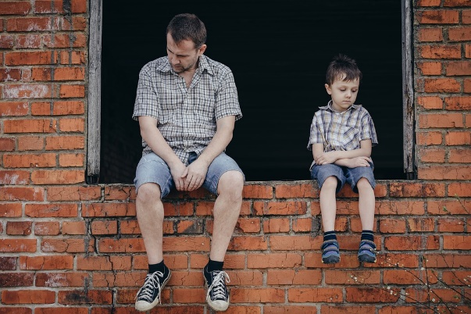
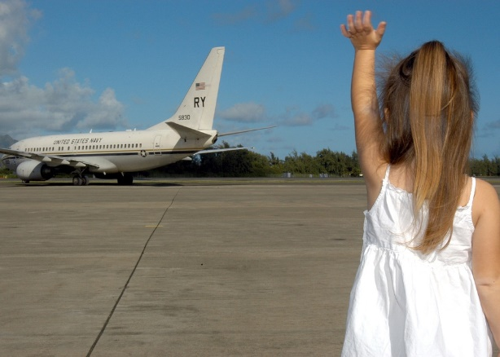

5. aktivnost
Još jednom prouči odabranu fotografiju. Smisli i u bilježnicu napiši kratku priču na temelju viđenoga te na temelju dojmova tijekom gledanja i zapisanih emocija (deset do petnaest rečenica). U priči opiši situaciju u kojoj se osoba nalazi. U priči neka sudjeluju barem tri osobe.

6. aktivnost
Utvrdi što si naučio/naučila o stvaralačkom pripovijedanju s promjenom gledišta. Riješi zadatke na poveznici koja slijedi.
https://bit.ly/3oB6tlJ

7. aktivnost
Zapis za pravopis – provjeri svoje pravopisno znanje.
https://bit.ly/3kwDUTN

8. aktivnost
Znaš li što su optičke iluzije ili perceptivne varke? Istraži ovu pojavu na sljedećim poveznicama i zabliježi zanimljivosti koje su te se najviše dojmile.
https://www.skolskiportal.hr/sadrzaj/zanimljivosti/opticke-iluzije-koje-ce-se-svidjeti-vasim-ucenicima/
http://www.medioteka.hr/portal/ss_fizika2.php?ktg=3&pktg=&mid=25

9. aktivnost
Jesi li čuo/čula ili posjetio/posjetila Muzej iluzija? Ovaj se muzej nalazi na nekoliko različitih lokacija u Lijepoj Našoj.
Zaviri u zagrebački Muzej iluzija i upoznaj se s eksponatima koji su zapravo optičke (ali i druge) iluzije.
https://muzejiluzija.com/eksponati/

10. aktivnost
Nastavni listić za učenike s teškoćama u učenju
Pročitaj ulomak iz priče Upala grla, a zatim odgovori na pitanja.

Upala grla
U petak sam se probudio s teškom glavoboljom i grloboljom. Oči sam jedva držao otvorenima. Dok sam se tuširao, pred očima mi se na trenutak zamaglilo.
Dok sam sjedio za stolom, mehanički nanoseći maslac na kruh, mama me pogleda i reče:
- Nešto si crven u licu.
- Ma, nije ništa. – rekoh.
Ali mama mi rukom dodirne čelo.
- Mario, pa ti imaš vrućicu. Boli li te što?
- Ništa, osim malo grlo i glava. – odgovorih.
- Sad ćemo vidjeti. – reče mama i pruži mi toplomjer.
Poslušno sam uzeo toplomjer i stavio ga pod lijevi pazuh.
Kad sam izvukao toplomjer ispod pazuha, mama je gotovo pala u nesvijest.
- Trideset devet stupnjeva – uzviknu. – Pa ti imaš visoku temperaturu, ti si ozbiljno bolestan.
- Dobro se osjećam. – lagao sam.
- Moramo doktoru, moraš u krevet, nema danas ništa od tvoje škole.
- Ali danas imam uredništvo, moram predati intervju, ja moram u školu! – zavapih.
- Ni u ludilu. – reče odlučnim glasom. – Taj intervju ćeš dati drugi put, za sedam dana. Zdravlje je na prvome mjestu. A sad se dobro obuci, idemo zajedno u ambulantu, samo da ja nazovem knjižnicu i javim da ću danas zakasniti.
(Miro Gavran, Zaljubljen do ušiju)

- Tko razgovara u ulomku Upala grla?
_______________________________________________________
- O čemu razgovaraju?
_______________________________________________________
- Kako se Mario osjeća?
_______________________________________________________
- Priznaje li majci da se ne osjeća dobro?
_______________________________________________________
- Kako dječakova majka reagira u trenutku kada on vadi toplomjer ispod pazuha?
_______________________________________________________
- Dopušta li sinu da ode u školu? Zašto?
_______________________________________________________

- Gdje radi Marijeva majka?
_______________________________________________________
- Odlazi li ona na posao i ostavlja sina samoga? Objasni.
_______________________________________________________

Gledište je točka s koje gledamo na događaj.

- a) Tko pripovijeda o jutru i Marijevu buđenju s grloboljom i temperaturom, Mario ili njegova mama?
_____________________________________________________
b) Zelenom bojom oboji rečenicu u tekstu kojom to možeš potvrditi.
Stvaralačko prepričavanje s promjenom gledišta
je prepričavanje u kojemu mijenjamo gledište,
a time i pojedinosti u pripovijedanju
te način pripovijedanja.

- Usmeno prepričaj događaj s gledišta Marijeve majke.

Hrvatski jezik – nastava na daljinu
Autor: Ivan Telebar

BROJ SATI NASTAVE: 2 školska sata
NASTAVNA JEDINICA:
Božidar Prosenjak, Najdraži gol
Snaga riječi 6, Anita Šojat

ODGOJNO-OBRAZOVNI ISHODI
Nakon današnje lekcije moći ćeš:
- odrediti obilježja proznog teksta
- uočiti odnose među likovima i njihove karakterizacije
- uočiti obilježja fabule te imenovati njezine dijelove
-odrediti temu teksta
-prepoznati pripovjedača u tekstu te odrediti pripovjedne tehnike.

OPIS AKTIVNOSTI
1. aktivnost
Otvori čitanku Snaga riječi 6 i na 149. stranici pročitaj tekst Božidara Prosenjaka Najdraži gol.
Na e-sferi možeš poslušati i zvučni zapis ovog teksta.
2. aktivnost
Provjeri svoje razumijevanje pročitanog teksta i odgovori na pitanja u nastavnom listiću.
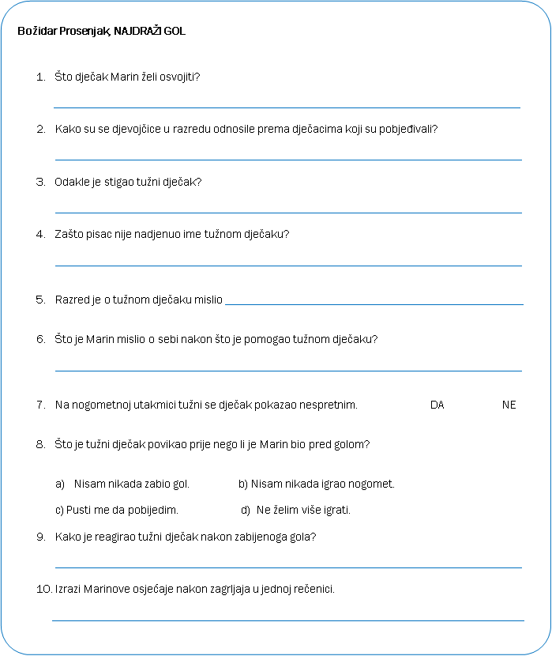

3. aktivnost
Redoslijed događaja u fabuli
Nakon čitanja odigraj igru u kojoj ćeš posložiti točan kronološki redoslijed događaja u ovoj priči.
https://wordwall.net/hr/embed/3ea05604c9344a6b96aa80afce03b1c0?the

4. aktivnost
Pronađi u tekstu Marinove postupke i postupke tužnog dječaka te zaključi koje su njihove osobine predstavljene tim postupcima.
 | KARAKTERIZACIJA LIKA POSTUPCIMA
 | POSTUPAK LIKA | OSOBINA LIKA
MARIN
TUŽNI DJEČAK

5. aktivnost
Izvrši zadatke koji slijede u bilježnicu.
- Oblikuj temu ovog proznog teksta u jednoj rečenici.
- Odredi vrstu pripovjedača u tekstu.
- Ispiši iz teksta po jedan primjer za različite načine pripovijedanja.

6. aktivnost
Prepričaj doživljaj utakmice s Miranova gledišta ili gledišta tužnog dječaka.
Uživi se u ulogu jednog od dvojice likove i situaciju (nogometna utakmica) s njihova gledišta zapiši i pošalji učiteljici na dogovoreno mjesto.

7. aktivnost
Istraži na internetu što poznati nogometaši kažu o tome koji im je gol najdraži.
Pretraživanjem na internetu pronaći ćeš članke s njihovim izjavama.
Primjerice, francuski je nogometaš Kylian Mbappé izjavio da mu je najdraži gol onaj koji je u finalu Svjetskoga prvenstva u Rusiji postigao upravo protiv hrvatske reprezentacije.
Rekao bih kako je najvažniji gol kojeg sam zabio bio u finalu Svjetskog prvenstva protiv Hrvatske. Teško je izabrati jedan jer se sjećam svih koje sam zabio. No u glavi mi je uvijek onaj najvažniji, a to je gol Hrvatskoj.
(https://www.novilist.hr/sport/2354-2/)

8. aktivnost
Odigraj s prijateljima iz razreda Kahoot! kviz o tekstu Najdraži gol Božidara Prosenjaka.
https://play.kahoot.it/v2/?quizId=668b5774-b0f8-44bf-80b0-b32c8b05419f

